|  |  |  |  |  |
| --- | --- | --- | --- | --- |
|  | Организация Объединенных Наций | | ECE/TRANS/WP.29/GRE/2019/21 | |
| _unlogo | | **Экономический  и Социальный Совет** | | Distr.: General  7 August 2019  Russian  Original: English |

**Европейская экономическая комиссия**

Комитет по внутреннему транспорту

**Всемирный форум для согласования правил  
в области транспортных средств**

**Рабочая группа по вопросам освещения   
и световой сигнализации**

**Восемьдесят вторая сессия**

Женева, 22–25 октября 2019 года

Пункт 5 предварительной повестки дня

**Правила № 37 (лампы накаливания), 99 (газоразрядные   
источники света), 128 (источники света на светоизлучающих   
диодах) ООН и Сводная резолюция по общей спецификации   
для категорий источников света**

Предложение по поправке к Сводной резолюции по общей спецификации для категорий источников света

Представлено целевой группой по альтернативным и модифицированным устройствам[[1]](#footnote-1)\*

Воспроизведенный ниже текст был подготовлен целевой группой по альтернативным и модифицированным устройствам (ЦГ по АМ) для введения новой категории H11/LED альтернативных источников света на светоизлучающих диодах (СИД) для видов применения с целью освещения дороги. Технические положения основаны на критериях эквивалентности (неофициальный документ GRE-80-02) с поправками к положениям об источниках света для видов применения с целью освещения дороги (неофициальный документ GRE-82-03). Изменения к существующему тексту Резолюции выделены жирным шрифтом в случае новых положений или зачеркиванием в случае исключенных элементов.

I. Предложение

*Tаблица состояния*, внизу включить следующую новую строку:

«

|  |  |  |  |  |
| --- | --- | --- | --- | --- |
| **[8]** | **[2019-xx-xx]** | **[17x]** | **[ECE/TRANS/WP.29/2020/xx]** | **Введение новой категории H11/LED** **альтернативных источников света на СИД** |

»

*Пункт 3.3, включить в группу 4* следующую *новую позицию*:

«

|  |  |  |  |  |
| --- | --- | --- | --- | --- |
| ***Группа 4*** | | | | |
| ***Категории альтернативных источников света****1* ***на СИД только для использования в огнях, официально утвержденных с источником(ами) света с нитью накала, соответствующим(и) эквивалентной категории источника света*** | | | | |
|  | ***Категория*** |  | ***Эквивалентная категория источника света с нитью накала*** | ***Номер(а) спецификации(й)*** |
|  | C5W/LEDK | 2 | C5W | C5W/LED/1–4 |
|  | **H11/LED** |  | **H11** | **H11/LED/1–7** |
|  | PY21W/LED |  | PY21W | PY21W/LED/1–4 |
|  | R5W/LED |  | R5W | R5W/LED/1–4 |
|  | W5W/LEDK | 2 | W5W | W5W/LED/1–4 |
|  | WY5W/LED |  | WY5W | W5W/LED/1–4 |

»

*Приложение 3*

*Перечень спецификаций для источников света на СИД и порядок их следования* изменить следующим образом:

«

|  | *Номер(а) спецификации(й)* |  |
| --- | --- | --- |
|  | C5W/LED/1–4  **H11/LED/1–7**  L1/1–5 |  |
|  | LR1/1–5 |  |
|  | LW2/1–5 |  |
|  | Lx3/1–6 |  |
|  | LR4/1–5 |  |
|  | Lx5/1–6 |  |
|  | PY21W/LED/1–4  R5W/LED/1–4  W5W/LED/1–4 |  |

»

*После спецификации C5W/LED/4* включить новые спецификации H11/LED/1–7 следующего содержания (см. следующие страницы; по одной странице на спецификацию):

« **Категория H11/LED Спецификация H11/LED/1**

Чертежи служат исключительно для иллюстрации основных размеров (в мм) источника света на СИД.

# 

Плоскость отсчета1/

Ось отсчета2/

A

B

e

f

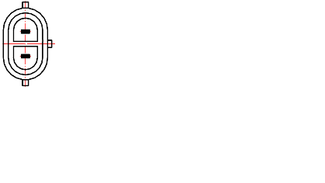

V+

Заземление

Вид C

Вид A

**Рис. 1: Основной чертеж**

35

**∅**15,0

25,0

4

44,0

**∅**19,0

**∅**25,0

**∅** 50

50°

Плоскость отсчета

Ось отсчета

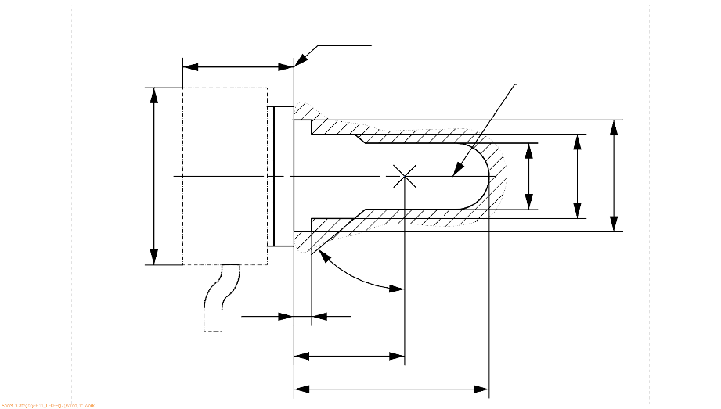

**Рис. 2: Maксимальные контуры источника света на СИД**3/

1/ Плоскостью отсчета является плоскость, образованная нижней поверхностью основания цоколя со скошенными краями.

2/  Ось отсчета перпендикулярна плоскости отсчета и проходит через центр цоколя диаметром 19 мм.

3/ Источник света не должен выступать за пределы оболочки, как показано на рис. 2.

**Категория H11/LED Спецификация H11/LED/2**

Таблица 1  
Основные электрические и фотометрические характеристики источника света на СИД

| *Размеры в мм* | | | *Источники света на СИД серийного производства* | | *Стандартные источники света на СИД* |
| --- | --- | --- | --- | --- | --- |
| *12В* | *24В* |
| e2/ | | | 25,0 ном. | | |
| f2/ | | | 4,5 ном. | | |
| Контрастность6/ | | | 100 мин. | | |
| Цоколь: [PGJX19-2] в соответствии с публикацией МЭК 60061 (спецификация 7004-[19A-1]) | | | | | |
| *Электрические и фотометрические характеристики* | | | *4/* | *5/* | *4/* |
| Номинальные значения | | Вольты | 12 | 24 | 12 |
| Ватты | 18 | 18 | 18 |
| Испытательное напряжение | | Вольты  (постоянный ток) | 13,2 | 28,0 | 13,2 |
| Нормальные значения | Мощность | Ватты | 21 макс. | 21 макс. | 21 макс. |
| Электрический ток | мA | 350 мин.  1 750 макс.  (при 9–16 В  постоянного тока) | 175 мин.  875 макс.  (при 16–32 В  постоянного тока) | 350 мин.  1 750 макс.  (при 9–16 В постоянного тока) |
| Световой поток1/ 3/  (при испытательном напряжении) | лм | 1,350 ± 10% | 1,350 ± 10% | 1,350 ± 10% |
| Световой поток1/ | лм | 270 мин.  (при 9 В  постоянного тока) | 150 мин.  (при 16 В  постоянного тока) | 270 мин.  (при 9 В  постоянного тока) |

1/ Цвет излучаемого света должен быть белым без ограничения коррелированной цветовой температуры.

2/ Проверяется с помощью "системы шаблона"; спецификация H11/LED/3.

3/ Значение, измеренное при повышенной температуре воздуха 60 °C, должно составлять не менее 70% этой величины.

4/ В случае выхода из строя любого из светоизлучающих элементов (разомкнутая цепь) источник света на СИД должен либо по-прежнему удовлетворять требованиям в отношении светового потока и распределения силы света, либо прекратить излучение света, причем в последнем случае потребление тока, когда источник работает в диапазоне 12−14 В, должно быть менее 100 мА.

5/ В случае выхода из строя любого из светоизлучающих элементов (разомкнутая цепь) источник света на СИД должен либо по-прежнему удовлетворять требованиям в отношении светового потока и распределения силы света, либо прекратить излучение света, причем в последнем случае потребление тока, когда источник работает в диапазоне 24−28 В, должно быть менее 50 мА.

6/ Контрастность – это доля светового потока, излучаемого из двух различных зон; подробные данные см. в спецификации H11/LED/3.

**Категория H11/LED Спецификация H11/LED/3**

Требования для контрольного экрана

Нижеследующее испытание имеет целью определить требования для видимой светоизлучающей зоны источника света на СИД и проверить правильность расположения светоизлучающей зоны по отношению к оси отсчета и плоскости отсчета для проверки соблюдения установленных требований.

Положение светоизлучающей зоны проверяют при испытательном напряжении с помощью системы шаблона, определенной на рис. 4, где показаны проекции при визуализации со стороны В (см. спецификацию H11/LED/1, рис. 1) и со стороны А и –A (см. спецификацию H11/LED/1, рис. 1), т. е. вдоль плоскостей С: C0, C90 и C270 (как указано на рис. 6).

Доля общего светового потока, излучаемого в направлениях визуализации из зоны (зон), должна соответствовать указанной на рис. 4:

* общая площадь шаблона: (A+B+C)/E составляет не менее 90%

(для стандартных источников света применяется минимальное значение 95%);

* зона A: A/(A+B+C) составляет не более 10%;
* каждая из зон B1, B2 и B3: B1/B, B2/B, B3/B составляет не менее 15%;
* зона B: B/(A+B+C) составляет не менее 72 %

(для стандартных источников света применяются минимальное значение 75% и максимальное значение 85%);

* зона C: C/(A+B+C) составляет не менее 22%.

c1

x1

x2

c2

b1

b2

y1

y1

e

a1/2

a2

**E**

**B1**

**B2**

**B3**

**C**

**B**

**A**

Ось отсчета

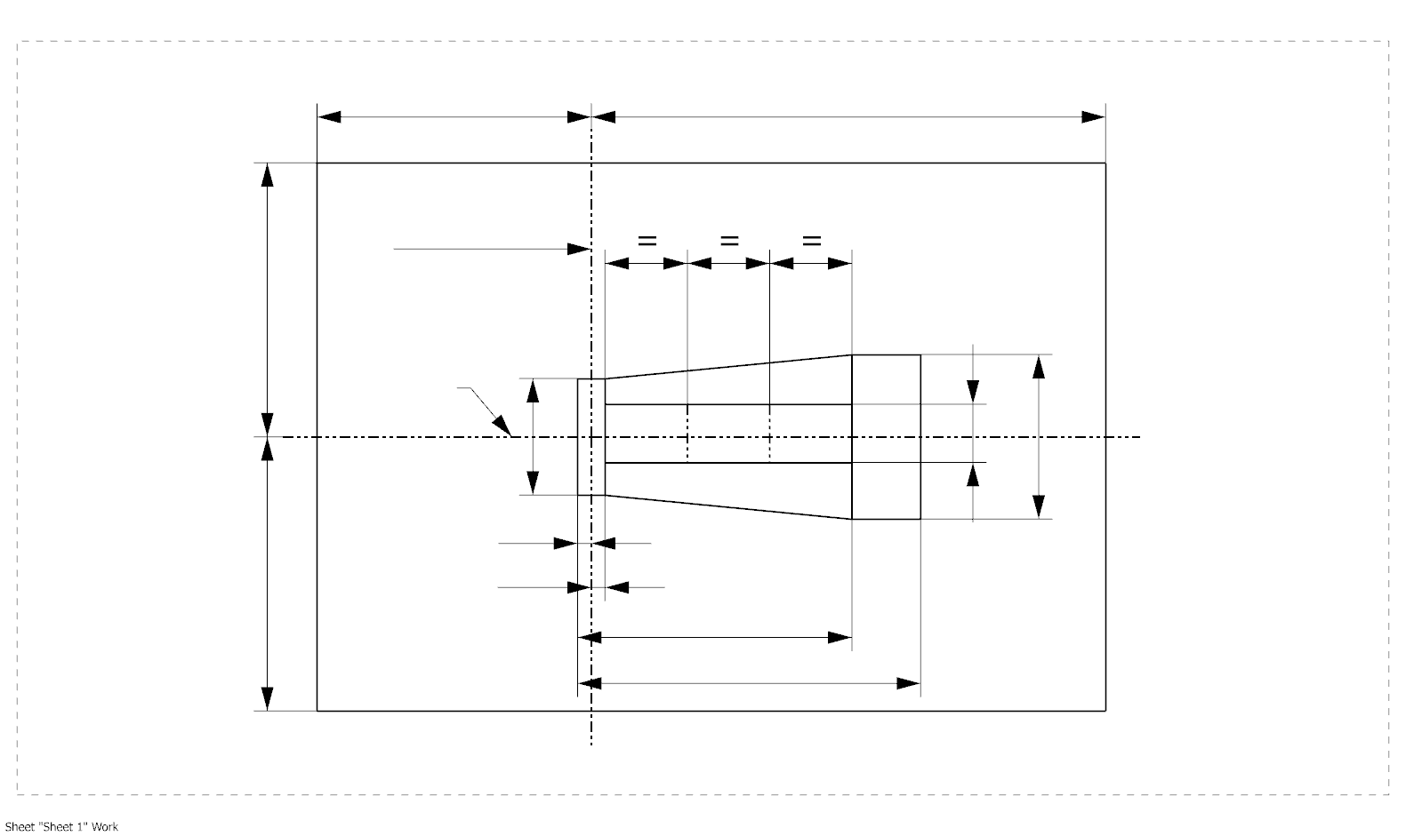

a1

**Рис. 4: Определение светоизлучающей зоны с помощью шаблона (****размеры указаны в таблице 2)**

Контрастность проверяют при испытательном напряжении с помощью системы шаблона, определенной на рис. 5, где показаны проекции при визуализации со стороны A и –A (см. спецификацию H11/LED/1, рис. 1), т. e. вдоль плоскостей C: C90 и C270 (как указано на рис. 6).

Контрастность – это доля общих значений светового потока, излучаемого в этих направлениях визуализации из соответствующих зон (A+B+C) и D. Значение контрастности (A+B+C)/D должно находиться в пределах, указанных в таблице 1 (определение зоны D см. на рис. 5).

**Категория H11/LED Спецификация H11/LED/4**

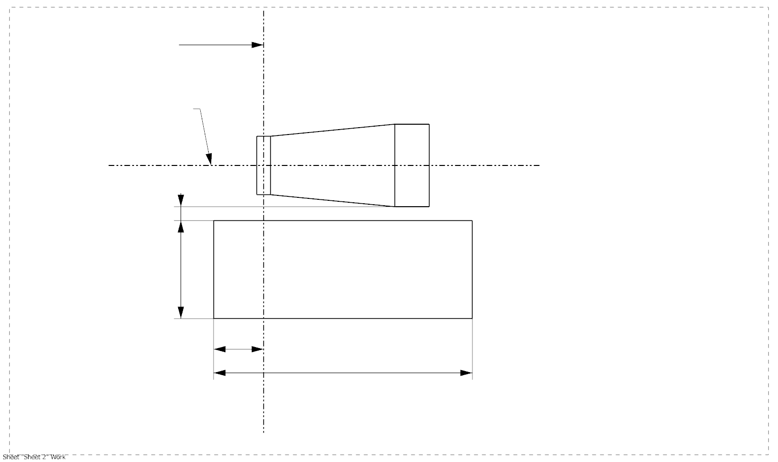

g2

g3

d

g1

**A**

**D**

**C**

**B**

e

Ось отсчета

**Рис. 5: Определение зоны D с помощью шаблона (размеры указаны в таблице 2)**

Taблица 2  
Размеры, определенные с помощью шаблона на рис. 4 и рис. 5

|  |  |  |  |
| --- | --- | --- | --- |
| Все виды  (как указано выше) | *Размеры в мм* | Все виды  (как указано выше) | *Размеры в мм* |
| a1 | 1,7 | x1 | 25 |
| a2 | 1,9 | x2 | 19 |
| b1 | 0,2 | y1 | 12,5 |
| b2 | 0,2 | g1 | 2,85 |
| c1 | 5,0 | g2 | 7,5 |
| c2 | 4,0 | g3 | 1,45 |
| d | 0,4 |  | |

**Категория H11/LED Спецификация H11/LED/5**

Нормализованное распределение силы света

Нижеследующее испытание имеет целью определить нормализованное распределение силы света источника в плоскостях С, как изображено на рис. 6, при испытательном напряжении. За начало системы координат принимают точку пересечения оси отсчета и плоскости, параллельной плоскости отсчета и расположенной на удалении e = 25,0 мм.

Источник света устанавливают на плоской пластине с соответствующими элементами держателя. Пластину крепят к столику гониометра с помощью крепежного устройства таким образом, чтобы ось отсчета источника света совпадала с одной из осей вращения гониометра. Соответствующая регулировка в целях измерения показана на рис. 6.

Значения силы света регистрируют с помощью стандартного фотогониометра. Расстояние измерения следует выбирать таким образом, чтобы детектор находился в пределах внешнего участка распределения света.

Измерения проводят в плоскостях С, в которых линия пересечения совпадает с осью отсчета источника света. Испытательные точки для каждой плоскости и полярных углов γ указаны в таблице 3.

Измеренные значения силы света, нормализованные до измеренного светового потока отдельного испытуемого источника света, преобразуют в нормализованные значения силы света источника в пересчете на 1 000 лм. Эти данные должны соответствовать предельным значениям, определенным в таблице 3.

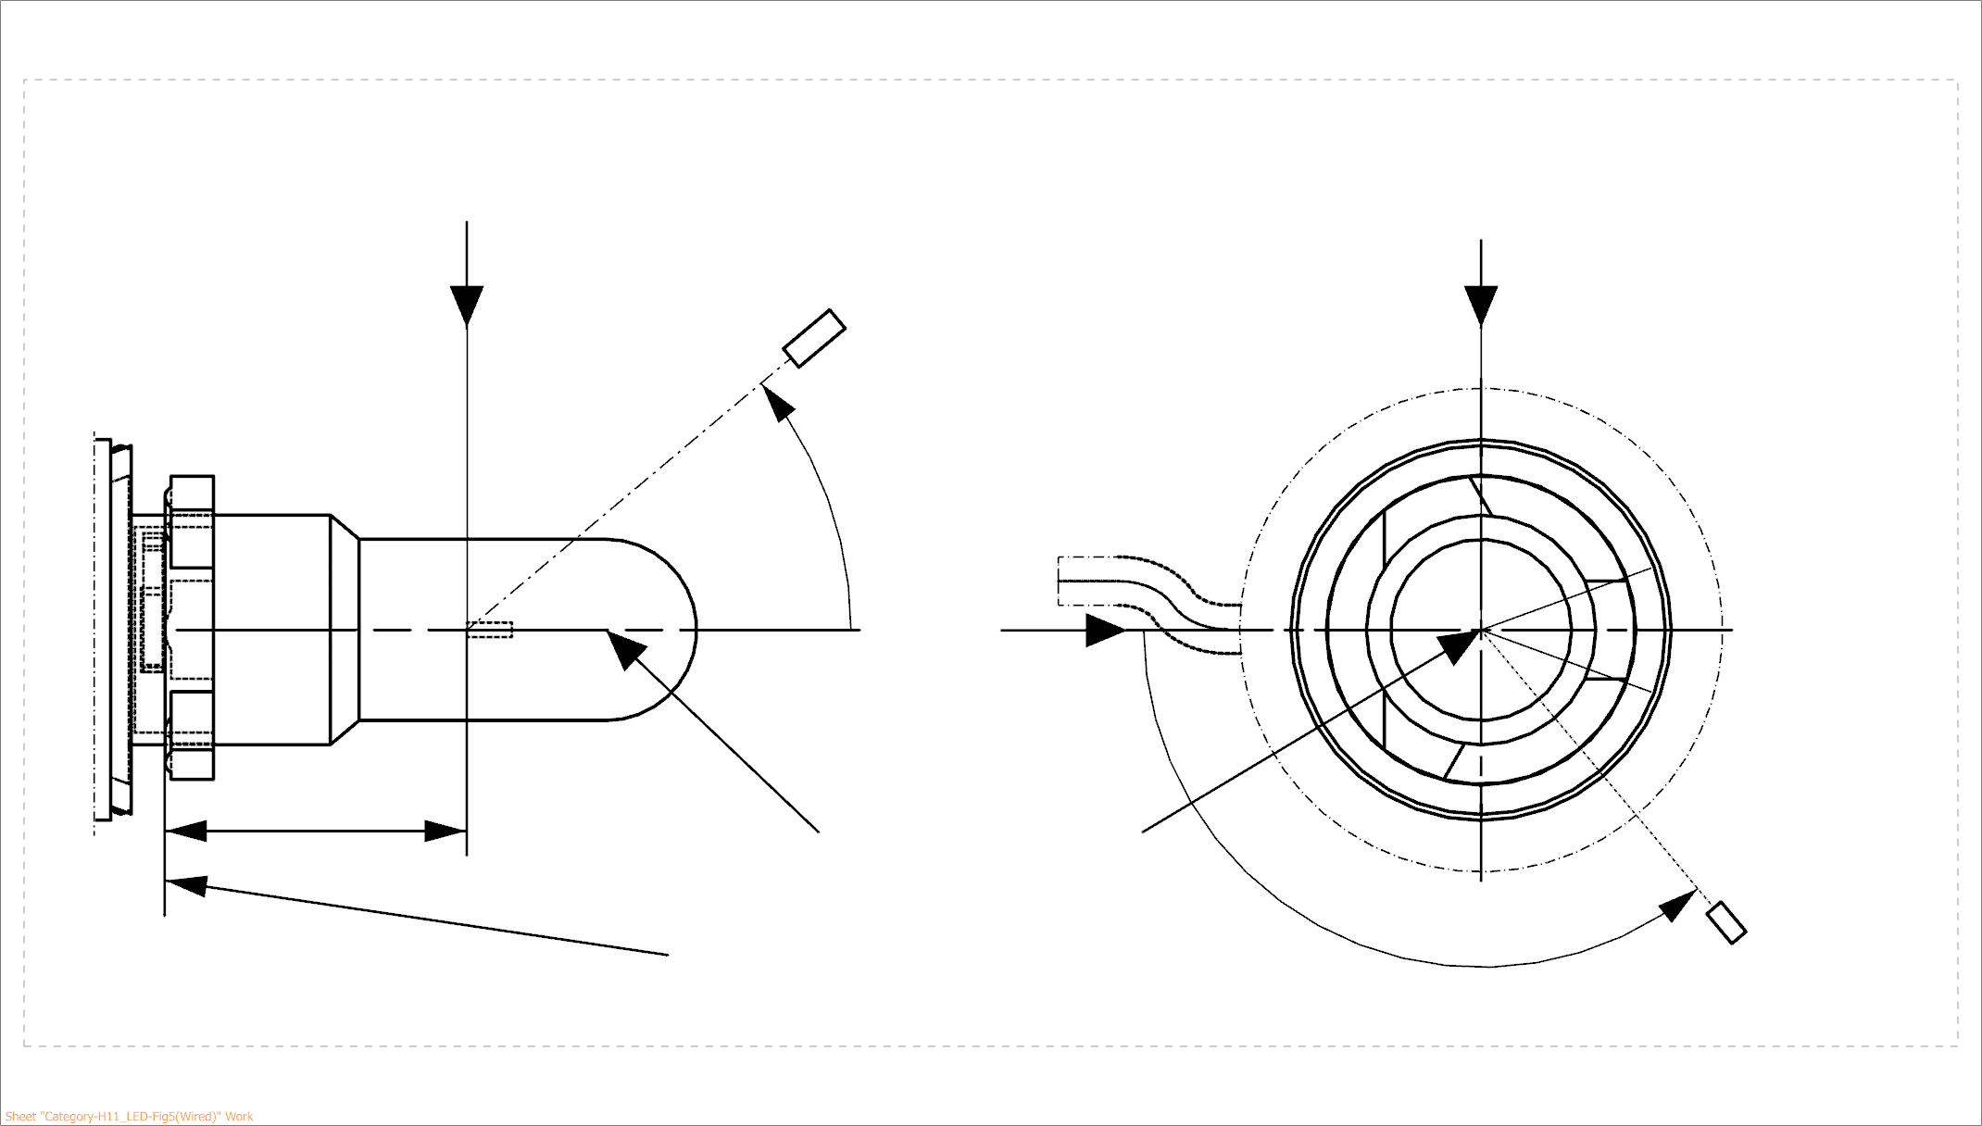

25,0

***Вид со стороны B***

***Вид со стороны С***

Плоскость отсчета

Ось отсчета

**B**

**A**

C = 270°

C = 90°

C = 180°

**C**

C = 0°

****

**A**

Фотодатчик гониометра

**Рис. 6 – Схема распределения силы света и определение плоскостей C и угла **

Плоскости C: см. публикацию МЭК 70-1987 «Измерение распределения абсолютной силы света».

**Категория H11/LED Спецификация H11/LED/6**

Taблица 3 – Часть 1  
Значения нормализованной силы света, измеренные в испытательных точках (затемненная верхняя зона)

|  |  |  |
| --- | --- | --- |
| Источник света на СИД серийного производства  и стандартный источник света на СИД | | |
|  | Минимальная сила (кд/клм) | Максимальная сила (кд/клм) |
|  | C0, C90, C180, C270 | C0, C90, C180, C270 |
| 0° | н/п | 10 |
| 10° | н/п | 10 |
| 20° | н/п | 10 |
| 30° | н/п | 10 |

Распределение силы света, указанное в части 1 таблицы 3, должно быть в целом единообразным, т. е. таким, чтобы относительную силу света между двумя смежными точками решетки можно было рассчитать методом линейной интерполяции по двум смежным точкам решетки. В случае сомнений такая проверка может проводиться в дополнение к верификации точек решетки, указанных в части 1 таблицы 3.

*Примечание: Угловой диапазон в части 1 таблицы 3 эквивалентен затемненной верхней части эквивалентного источника света с нитью накала H11, обозначенной с учетом 3 в спецификации H11/3.*

Taблица 3 – Часть 2  
Значения нормализованной силы света, измеренные в испытательных точках (зона без искажений)

|  |  |  |
| --- | --- | --- |
| Источник света на СИД серийного производства  и стандартный источник света на СИД | | |
|  | Минимальная сила (кд/клм) | Максимальная сила (кд/клм) |
|  | C0, C90, C270 | C0, C90, C270 |
| 50° | 80 | 130 |
| 60° | 80 | 130 |
| 70° | 80 | 130 |
| 80° | 80 | 130 |
| 90° | 80 | 130 |
| 100° | 80 | 130 |
| 110° | 80 | 130 |
| 120° | 80 | 130 |
| 130° | 80 | 130 |
| 140° | 80 | 130 |

Распределение силы света, указанное в части 2 таблицы 3 (за исключением участка между C90 и C270), должно быть в целом единообразным, т. е. таким, чтобы относительную силу света между двумя смежными точками решетки можно было рассчитать методом линейной интерполяции по двум смежным точкам решетки. В случае сомнений такая проверка может проводиться в дополнение к верификации точек решетки, указанных в части 2 таблицы 3.

*Примечание:* *Угловой диапазон в части 2 таблицы 3* *эквивалентен* *зоне без искажений эквивалентного источника света с нитью накала H11, обозначенной с учетом* 2 *и* 1 *в спецификации H11/3.*

**Категория H11/LED Спецификация H11/LED/7**

Taблица 3 – Часть 3  
Значения нормализованной силы света, измеренные в испытательных точках (затемненная зона подводящего провода нити накала эквивалентного источника света с нитью накала)

|  |  |  |
| --- | --- | --- |
| Источник света на СИД серийного производства  и стандартный источник света на СИД | | |
|  | Минимальная сила (кд/клм) | Максимальная сила (кд/клм) |
| Плоскость C |  = 90° |  = 90° |
| C0 | 80 | 130 |
| C30 | 80 | 130 |
| C60 | 80 | 130 |
| C90 | 80 | 130 |
| C120 | 80 | 130 |
| C150 | 80 | 130 |
| C180 | н/п | н/п |
| C210 | 80 | 130 |
| C240 | 80 | 130 |
| C270 | 80 | 130 |
| C330 | 80 | 130 |
| C330 | 80 | 130 |
| C360 (= C0) | 80 | 130 |

Распределение силы света, указанное в части 3 таблицы 3 (за исключением участка между C150 и C210), должно быть в целом единообразным, т. е. таким, чтобы относительную силу света между двумя смежными точками решетки можно было рассчитать методом линейной интерполяции по двум смежным точкам решетки. В случае сомнений такая проверка может проводиться в дополнение к верификации точек решетки, указанных в части 3 таблицы 3.

*Примечание: С учетом затемненной зоны, созданной подводящим проводом нити накала эквивалентного источника света с нитью накала H11 (напротив зоны, не содержащей металлических материалов; см. рис. 4 в спецификации H11/2), никакого требования в плоскости C180 не предусмотрено.»*

II. Обоснование

1. Во избежание злоупотреблений в настоящем предложении указана альтернативная категория H11/LED, оснащенная соединительным устройством, которое не используется в случае эквивалентной категории источника света с нитью накала.

2. Эта категория была разработана с учетом документа GRE-82-03, касающегося критериев эквивалентности, включая те из них, которые конкретно относятся к видам применения, связанным с освещением дороги. Речь идет о конкретной фотометрии ближнего поля, включая однородность и контрастность, конкретной фотометрии дальнего поля, включая зоны без искажений и затемненную верхнюю зону. См. также сообщения об эквивалентности.

1. \* В соответствии с программой работы Комитета по внутреннему транспорту на 2018–2019 годы (ECE/TRANS/274, пункт 123, и ECE/TRANS/2018/21 и Add.1, направление деятельности 3) Всемирный форум будет разрабатывать, согласовывать и обновлять правила ООН в целях улучшения характеристик транспортных средств. Настоящий документ представлен в соответствии с этим мандатом. [↑](#footnote-ref-1)